Bac 2022 Amérique du sud Jour 2 https://labolycee.org
Exercice 1 : L’AIRBAG (10 pts)

Un airbag, ou coussin gonflable de sécurité, est une membrane ou enveloppe flexible dans laquelle un gaz est très rapidement injecté par une transformation chimique explosive pour gonfler l'enveloppe et ainsi amortir un choc.

Les airbags sont principalement utilisés dans les automobiles pour protéger les passagers lors d'une collision et ainsi leur éviter une décélération excessive en percutant certains accessoires de la voiture.

Donnée
Dans les expériences de laboratoire, l’accélération est souvent exprimée en g, correspondant à la
valeur : g = 9,81 m·s^{–2}.

Partie 1. Étude d’un circuit RC et application à un détecteur de choc

Les airbags sont déclenchés par une chaîne électronique utilisant un capteur d’accélération, tel que l’accéléromètre MEMS (Micro-Electro-Mechanical-System).

Le but de cette partie est de montrer qu’un MEMS se comporte comme un circuit RC.

- On s’intéresse à la réponse d’un circuit RC soumis à un signal d’entrée u_{G}(t) ayant la forme d’une tension en créneaux.
Cette tension en créneaux prend alternativement des valeurs E et 0 V, sa période est notée T.

Le schéma de la figure 1 en propose une représentation.

Figure 1. Signal d’entrée u_{G}(t)et schéma électrique du circuit

Figure 2. Représentation temporelle simulée des tensions u_{G}(t), u_{C}(t) et u_{R}(t).

- À l’aide de la figure 2, déterminer la valeur de E ainsi que celle de la fréquence f de la tension en créneau u_{G}(t).

- Établir l’expression de l’intensité i(t) du courant circulant dans le circuit en fonction de C et .

- À 𝑡 = 0 s, la tension u_{G}(t) passe de 0 V à E. Le condensateur est initialement déchargé.
On étudie dans cette question la phase de charge du condensateur entre 𝑡 = 0 s et 𝑡 = .
- Établir l’équation différentielle vérifiée par la tension u_{C}(t) aux bornes du condensateur lorsque u_{G}(t) = E.
- Vérifier que 𝑢_{𝐶}(𝑡) est solution de l’équation différentielle.
- À partir de l’expression de u_{C}(t), montrer que u_{R}(t) = .

- Associer les courbes 1 et 2 de la figure 2 aux tensions u_{C}(t) et u_{R}(t). Justifier.

- Les représentations temporelles de ces tensions ont été simulées avec C = 1 μF. Estimer la valeur de la résistance R en explicitant la méthode.

- L'accéléromètre MEMS est constitué d'une partie mobile qui, soumise à une accélération, entraîne le déplacement de l’armature commune aux deux condensateurs. En l’absence d’accélération, chaque condensateur a une capacité C. On considère un déplacement de l’accéléromètre MEMS suivant Ox, lorsqu’il est soumis à une accélération, leurs capacités prennent respectivement les valeurs C₁ et C₂ comme l’illustrent les schémas de la figure 3.

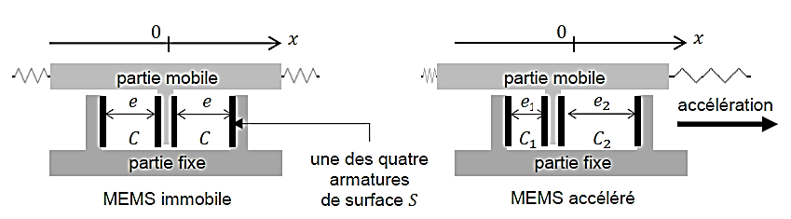
Figure 3. Schéma de principe de l’accéléromètre MEMS

- La capacité d’un condensateur plan dont les armatures ont une surface S et sont séparées d’une distance e est donnée par la relation :
où 𝜀 est une constante.
Comparer C₁ et C₂ en justifiant la réponse.

On suppose que les capacités sont reliées à l’accélération par les relations suivantes :
C₁ = C ⋅(1 + 𝑘 ⋅ 𝑎𝑥 ) et C₂ = C ⋅ (1 − 𝑘 ⋅ 𝑎𝑥 ) où 𝑘 est une constante positive et 𝑎𝑥 est la composante de l’accélération suivant l’axe 𝑂𝑥.

- Donner le signe de 𝑎𝑥 qui permet de rendre compte de la situation schématisée sur la figure 3. Commenter.

Un circuit électrique non décrit permet de délivrer une tension de sortie continue 𝑉𝑜𝑢𝑡 reliée à la composante de l’accélération 𝑎𝑥 par la fonction affine : 𝑉_{𝑜𝑢𝑡} = 𝑉₀ + 𝑆 ⋅ 𝑎_{𝑥} où 𝑉₀ est une tension continue et 𝑆 est appelée sensibilité du capteur d’accélération.

- Pour un accéléromètre dédié à la détection d’un accident frontal et au déclenchement d’un airbag, 𝑆 = 27 mV/𝑔 avec 𝑔 = 9,8 m⋅s^{–2}. Donner la signification physique de 𝑉0 et calculer la variation de la valeur de la tension de sortie pour une accélération suivant 𝑥 de 40 𝑔.
Commenter.

Partie 2. Étude d’un crash-test

Un essai de choc (crash-test) est une opération réalisée en laboratoire consistant à tester le comportement des véhicules en cas de choc ou de collision. Le véhicule testé est projeté à une vitesse donnée sur un obstacle massif de façon à reconstituer les conditions d'un choc et de mesurer les déformations du véhicule et les dommages causés aux passagers. Ceux-ci sont remplacés par des mannequins.

La figure 4 présente trois images issues de la vidéo d’un crash-test.

Le chronométrage est indiqué en millisecondes en haut à gauche sur chaque photo.

L’impact a lieu à la date 𝑡 = 0 s. Toutes les photos sont à la même échelle.

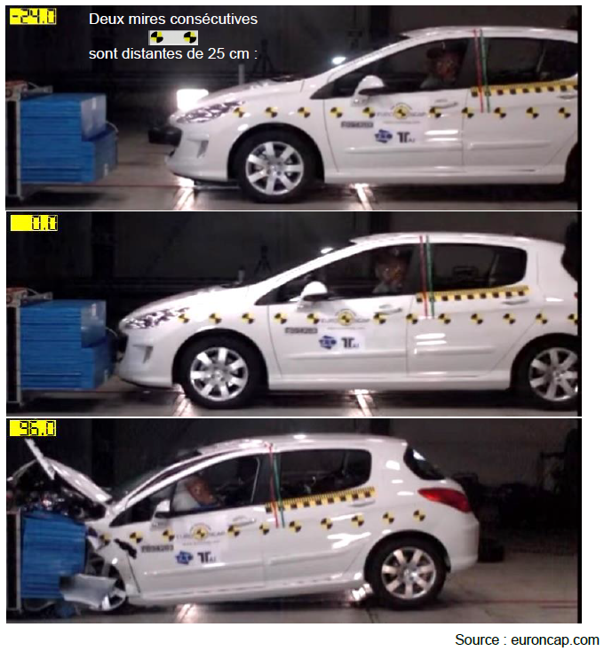Source : euroncap.com
Figure 4. Photos du crash-test

- Lors du crash-test, la voiture arrive à vitesse donnée sur l’obstacle.
À partir des images, évaluer cette vitesse en km⋅h^{–1}. Détailler la démarche.

- L’analyse de la vidéo permet de représenter les vitesses d’une des mires de la portière arrière de la voiture et de la tête du mannequin simulant le conducteur.
Deux mires consécutives
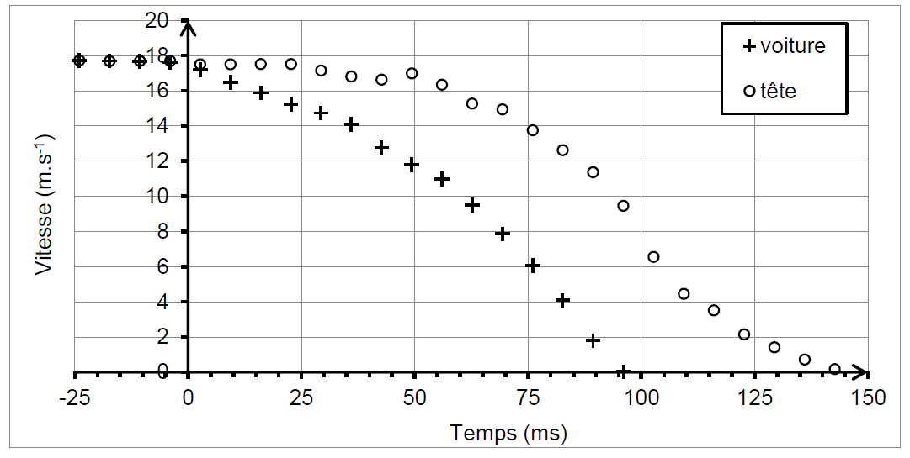Figure 5. Évolutions au cours du temps des vitesses de la voiture et de la tête

- Caractériser le mouvement de la tête pendant les 25 ms suivant la date de l’impact qui a lieu à la date 𝑡 = 0 s.

- Schématiser sommairement la voiture à la date 𝑡 = 75 ms et représenter sans souci d’échelle ses vecteurs vitesse et accélération.

- Estimer la valeur maximale de l’accélération subie par la tête du mannequin au cours du choc.
Détailler la démarche.

La courbe suivante délimite la zone de forte probabilité d'apparition d'une commotion cérébrale en fonction de la valeur et de la durée de l’accélération subie par la tête.
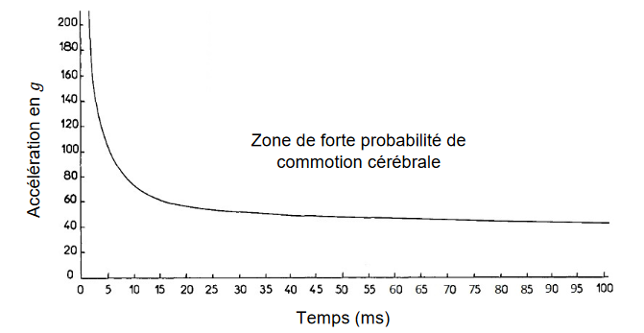

D’après la Fédération Internationale des Ingénieurs et Techniciens de l'Automobile et de la Society of Automobile Engineers.

Figure 6. Probabilité d'apparition d'une commotion cérébrale

- La probabilité d’apparition d’une commotion cérébrale est-elle importante pour un conducteur lors d’un choc similaire à celui réalisé lors du crash-test étudié ? Justifier.

Partie 3. Charge explosive

Données :

Espèce chimique | NaN₃ | KNO₃
Masse molaire (g · mol^{–1}) | 65,0 | 101,1

- pression atmosphérique : P₀ = 101 kPa ;
- constante des gaz parfaits : R = 8,31 J·mol^{–1} ·K^{–1} ;
- la conversion de température de degré Celsius en degré Kelvin est donnée par la relation :
𝑇(K) = 𝜃(°C) + 273.

Lorsqu’une accélération excessive est détectée, un mélange constitué d’azoture de sodium (NaN₃) et de nitrate de potassium (KNO₃) contenu dans une cartouche est mis à feu.

Cette mise à feu produit du diazote, gaz nécessaire au gonflage de l’airbag. La modélisation de cette transformation chimique, supposée totale, conduit à la réaction dont l’équation est la suivante :

10 NaN₃(s) + 2 KNO₃(s) → 16 N₂(g) + K₂O(s) + 5 Na₂O(s)

    - Rappeler l’équation d’état du gaz parfait en précisant les unités de chacune des grandeurs.
On note P la pression, V le volume, T la température et n le nombre de moles du gaz parfait.

    - Dans le cadre du modèle du gaz parfait, déterminer la valeur de la quantité de matière de diazote permettant, à 20 °C et à la pression atmosphérique, le gonflement d’un airbag de 60 L, volume moyen d’un airbag conducteur.

- Montrer que la masse minimale d’azoture de sodium nécessaire à la production de diazote pour le gonflement de l’airbag est de 101 g. En déduire la masse minimale de nitrate de potassium que doit contenir la cartouche.

- Le volume occupé par les réactifs solides est égal à 70 cm³.
Expliquer l’intérêt d’utiliser un dispositif avec des réactifs solides plutôt que du diazote stocké dans un réservoir sous pression à la température de 20 °C.

